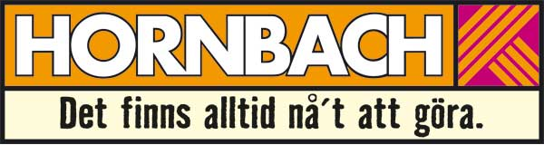

Pressmeddelande, 2 maj 2012

Hornbach anställer 170 personer i Sundbyberg
När bygg- och trädgårdskedjan Hornbach öppnar sitt fjärde varuhus i Sverige den 23 maj, får 170 personer nytt jobb. Det innebär att Hornbach blir den största arbetsgivaren inom detaljhandeln i Sundbybergs kommun.
Den 23 maj öppnar Hornbach i Hallonbergen, Sundbyberg. Den nya bygg- och trädgårdsmarknaden i Sundbyberg är Hornbachs andra i Stockholmsområdet. Etableringen innebär att Hornbach nu blir en av de största arbetsgivarna i Sundbybergs kommun, och att företaget blir den absolut största arbetsgivaren inom detaljhandeln i kommunen. Dessutom kommer många av de nyanställda från närområdet.
Rekryteringsarbetet för att hitta rätt medarbetare till varuhuset har pågått en längre tid och nu är de 170 tjänsterna tillsatta. De 170 rekryteringarna motsvarar sammanlagt 120 heltidstjänster.
− Det är väldigt glädjande att en så stor arbetsgivare som Hornbach har etablerat sig i Sundbyberg. De har valt ett attraktivt geografiskt läge och blir nu den största arbetsgivaren inom detaljhandel i kommunen. En hel del av de nyanställda kommer från närliggande områden, vilket innebär att Hornbach hjälper till att öppna dörren för många människor som behöver etablera sig på arbetsmarknaden, något som är mycket positivt, säger Jonas Nygren, kommunstyrelsens ordförande i Sundbyberg.
Det 20 000 m² stora varuhuset började byggas hösten 2010, och just nu pågår de sista förberedelserna inför öppningen. På öppningsdagen kommer 60 000 artiklar inom byggmaterial och inredning att finnas på plats. I varuhuset finns även ett stort trädgårdscenter, med en zoo- och akvarieavdelning och ett tavelgalleri med tillhörande inramningsservice. Dessutom kan Hornbach i Sundbyberg stoltsera med av Sveriges största drive-in-avdelningar för byggmaterial, med en yta på 6 000 m².
− Vi är nöjda över att ha rekryterat 170 kompetenta och drivna medarbetare, som alla är taggade inför öppningen. Tillsammans kommer vi att kämpa för att ta en given plats på kartan för den prismedvetna gör-det-självaren. Vår vision är att vara det bästa byggvaruhuset på den lokala marknaden i norra Storstockholm. Och det faktum att vi vunnit SKI − Svenskt Kvalitetsindex årliga kundnöjdhetsmätning − fyra år i rad, gör att jag är säker på att vi kommer att lyckas, säger Weronica Lundgren, marknadschef på Hornbach.
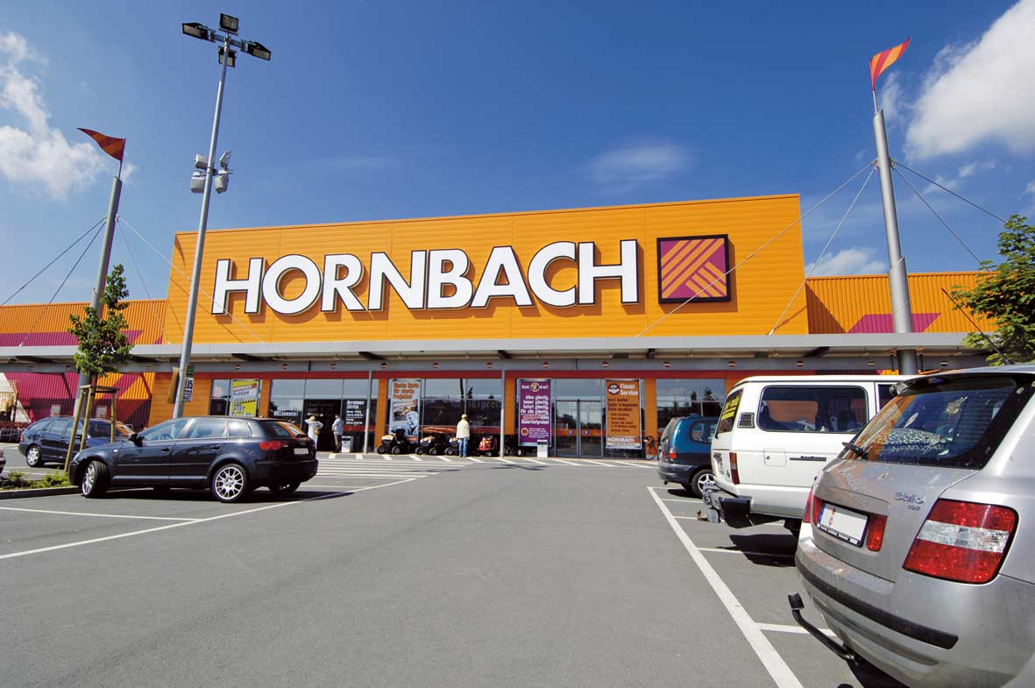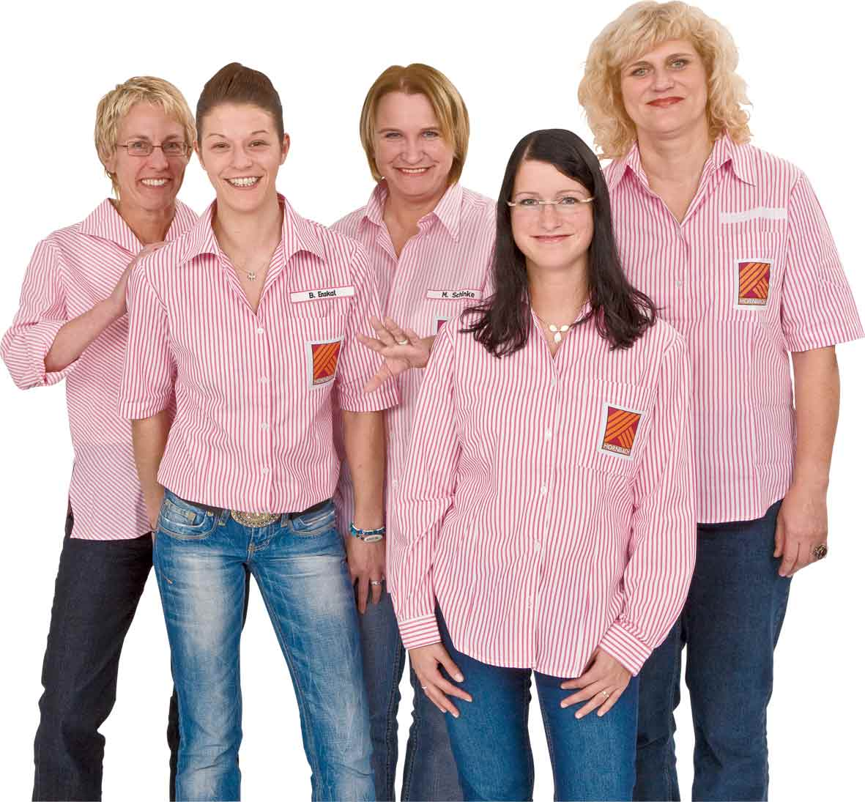
Hornbach öppnar i Sundbyberg! Glada Hornbach-medarbetare.

För mer information vänligen kontakta:
Weronica Lundgren, marknadschef
Hornbach Byggmarknad AB
Mobil: 0708-43 39 28
E-post: weronica.lundgren@hornbach.com
Jonas Nygren, ordförande kommunstyrelsen Sundbyberg
Tel: 08-706 80 70
E-post: jonas.nygren@sundbyberg.se

Om HORNBACH
HORNBACH är ett av Europas största företag inom bygg- och trädgårdsmarknad.
Både hemmafixare och proffs förses med byggmaterial vid något av de 134 varuhus som finns i 9 länder. Företaget grundades 1877 i Tyskland och är börsnoterat. HORNBACH garanterar ett alltid lågt pris och har som mål att alltid vara prisledande i branschen. I Sverige finns HORNBACH i Göteborg, Malmö och Stockholm. Fjärde varuhuset öppnas i Sundbyberg den 23 maj 2012. www.hornbach.se

